滨州市六校2018-2019学年第一学期期中联考九年级化学试题
说明：可能用到的相对原子质量 C:12 Cl:35.5 O:16 Ca:40 S:32
一.选择题(每题只有一个选项符合题意，2分题共40分，请把答案写到答题栏内内）
1.化学就在你身边。下列事实没有发生化学变化的是
A. 剩饭变馊 B. 自行车生锈 C. 牛奶变酸 D. 电灯发光
2.随着“绿色奥运”的理念逐渐深入人心，空气质量日益受到人们的关注。下列物质中，未计入北京市监测空气污染指数项目的是( )
A. 氮气 B. 二氧化硫 C. 一氧化碳 D. 可吸入颗粒物
3.生活中的下列物质，属于溶液的是
A. 牛奶 B. 泥水 C. 蔗糖水 D. 花生油
4. 右图为某盐酸试剂瓶上标签的部分内容。请仔细阅读后计算，欲配制14.6%的稀盐酸200g，需要这种盐酸的质量为
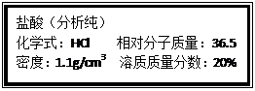
A. 146 g B. 132g C. 68g D. 54g
5.不同元素间的本质区别是
A. 电子数不同 B. 质子数不同
C. 相对原子质量不同 D. 中子数不同
6.以下有关蒸馏水的说法中，正确的是
A. 属于溶液 B. 属于硬水 C. 由同一种分子构成 D. 属于单质
7.下列关于实验现象的描述中，与事实不相符的是
A. 镁带在空气中燃烧，发出耀眼白光 B. 硝酸铵溶于水时，溶液温度明显降低
C. 氢气在空气中燃烧，产生淡蓝色火焰 D. 铁丝在氧气中燃烧，生成白色固体
8.下图是表示物质分子的示意图，图中黑球和白球表示质子数不同的两种原子，则图中表示混合物的是
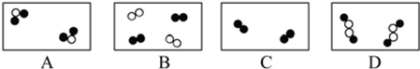
A. A B. B C. C D. D
9.通电使水分解，若得到了20mL氢气，则得到氧气的体积大约是
A. 5mL B. 10mL C. 15mL D. 20mL
10.分析得知某物质仅含有一种元素，对该物质的以下说法中正确的是
A. 一定是纯净物 B. 一定是混合物 C. 一定是单质 D. 一定不是化合物
11.如图所示，等体积的甲、乙两集气瓶内充满空，燃烧匙内分别盛有过量的红磷和木炭，点燃使其充分反应，冷却至室温，打开止水夹，观察到的现象是
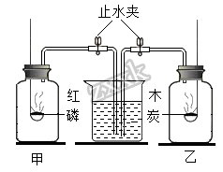
A. 甲瓶没有水流入，乙瓶中有水流入 B. 甲、乙两瓶均有水流入
C. 甲瓶中有水流，乙瓶没有水流入 D. 甲、乙两瓶均无水流入
12.下列关于化合价的说法中，正确的是
A. 在H₂中氢元素显+1价 B. 在HClO中氯元素显-1价
C. 非金属元素在化合物中总显负价 D. 金属元素在化合物中总显正价
13.下列说法中，正确的是
A. 饱和溶液肯定是较浓的溶液
B. 饱和溶液肯定比不饱和溶液中溶质的质量分数大一些
C. 把食盐晶体放入碳酸钠的饱和溶液中，食盐不能溶解
D. 从饱和溶液中恒温蒸发掉一部分水，剩余的溶液是饱和溶液
14.比较、推理是化学学习常用的方法。以下是根据一些反应事实推导出的影响化学反应的因素，其中推理不合理的是
选项 | 化学反应事实 | 影响反应的因素
A | 铁丝在空气中很难燃烧，而在氧气中能剧烈燃烧 | 反应物浓度
B | 碳在常温下不与氧气发生反应，而在点燃时能与氧气反应 | 反应温度
C | 双氧水在常温下不加MnO₂较难分解，而加入MnO₂后迅速分解 | 催化剂
D | 铜片在空气中很难燃烧，铜粉在空气中较易燃烧 | 反应物的种类

A. A B. B C. C D. D
15.抗甲型H1N1流感的有效药物达菲可用莽草酸（C₇H_{I0}O₅）制取。有关莽草酸的正确说法是
A. 莽草酸是氧化物
B. 莽草酸由碳、氢、氧三种元素组成
C. 莽草酸各元素的质量比为7:10:5
D. 每个莽草酸分子里含有5个氢分子
16.某同学配制15%的氯化钠溶液50g，用天平称量食盐时，药品和砝码放反了（1g以下用游码），其他操作都正确，则配制的溶液的溶质质量分数比要求的
A. 偏大 B. 偏小 C. 不好确定 D. 不影响
17.某科学兴趣小组为了探究物质燃烧的剧烈程度与氧气浓度的关系，需要收集一瓶约含四分之一空气的氧气，下列操作正确的是
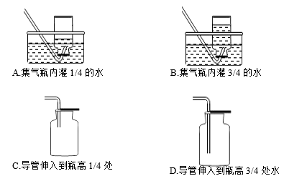
A. A B. B C. C D. D
18.以下是某两种物质在一定条件下发生化学反应的微观示意图（其中和 分别表示两种不同的原子）；由图可知，下列说法中正确的是（ ）
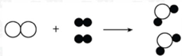
由图可知，下列说法中正确的是：①该反应属于化合反应 ②生成物可能是氧化物 ③反应前后分子和原子种类都不变 ④分子在化学变化中可以再分，而原子不能再分
A. ①②④ B. ①②③ C. ①③④ D. ①②③④
19.已知某气体是SO₂与O₂的混合物，经分析得知，该混合气体中，硫元素的质量分数为15%，则该混合气体中氧气的质量分数为
A. 45% B. 55% C. 70% D. 60%
20.某品牌补钙药品的部分说明书如右所示。按照说明书服用的人每天最多能从药品中吸收的钙元素的质量是
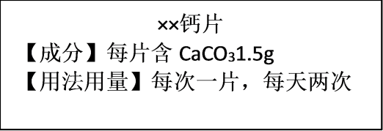
A. 0.60g B. 0.18g C. 0.36g D. 1.20g
二.填空题(每空1分，共23分)
21.用要求的化学用语表示：
（1）空气中含量最多的元素的元素符号______；
（2）3个铵根离子_______； （3）2个钠原子______；
（4）氯化亚铁中氯显-1价_________。 （5）碳酸钠_______；
（6）地壳中含量最多的元素与地壳中含量最多的金属元素组成的化合物____。
22.①空气 ②氢气 ③冰水混合物 ④液态氧气 ⑤矿泉水 ⑥氯化钠 ⑦碳酸钙，这7种物质中（填序号）：属于混合物的是_____；属于化合物的是______；属于单质的是 ________；属于氧化物的是_______。
23.请回答下面的问题：
（1）水和空气是人类宝贵的资源。从自来水中获得纯净的水，应采用的方法是______。从食盐水中分离得到食盐晶体的方法是_______。除去泥水中的泥沙的方法是 ______。利用水可制得被称为“最清洁能源”的氢气，氢气燃烧的反应文字表达式是 ________，该反应所属的基本反应类型为 ________。
（2）分离空气时，首先将空气加压降温成液态空气，然后逐渐升温。已知氧气的沸点是-183℃，氮气的沸点是-196℃，则在液态空气逐渐升温的过程中，最先逸出的是_______。
24.甲烷的化学式“CH₄”。
（1）一个甲烷分子是由____个____原子和____个____原子构成的。
（2）猜想甲烷燃烧生成水和二氧化碳。
请将验证甲烷燃烧是否生成水的以下方法补充完整点燃甲烷，然后________，若观察到_________，说明甲烷燃烧生成水。
请将验证甲烷燃烧是否生成二氧化碳的以下方法补充完整。点燃甲烷，然后________，若观察到________，说明甲烷燃烧生成了二氧化碳。
三.实验题(每空2分，共26分)
25. 下图是小华配制100g溶质质量分数为5%的NaCl溶液的实验操作示意图：
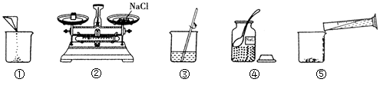
（1）上图中的玻璃仪器分别是广口瓶、量筒、 和玻璃棒，其中玻璃棒在此操作中的作用是 。
（2）指出图②中的一处错误操作 。
（3）通过计算确定需要水的质量是 g，配制时应选择 （填10、50或100）mL的量筒量取所需要的水。
（4）用上述图示的序号表示配制溶液的操作顺序 。
26.请根据下列装置，回答问题：
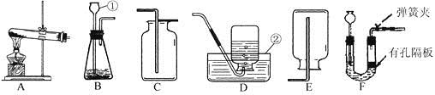
（1）写出标号①②的仪器名称：①_____，②____。
（2）实验室用过氧化氢制取氧气，可选用装置_____（填写装置序号）能收集到较纯净的氧气，实验结束后回收二氧化锰的正确操作顺序是____填写选项序号）
a．烘干 b．溶解 c．过滤 d．洗涤
（3）检验收集的气体是氧气的方法__。
（4）用高锰酸钾制取O₂，装置A还需做的一点改动是____。
（5）用装置F制取气体，在反应过程中，用弹簧夹夹住导气管上的橡皮管，过一会儿反应就会停止。其原因是_______。
四.计算题(27题每空6分；28题5分，共11分)
27.目前，我国绝大多数干洗店都是使用四氯乙烯C₂Cl₄做干洗剂。残留在衣服上的四氯乙烯能部分进入人体，可引发癌症，国际研究机构将其列入2A类致癌物，禁止用做干洗剂。
（1）四氯乙烯的相对分子质量为_______。
（2）四氯乙烯中，碳元素与氯元素的质量比为______。
（3）83g四氯乙烯中含有的碳元素的质量是_______。
28.将溶质质量分数为3%的氢氧化钠溶液100g进行电解，当溶液中氢氧化钠的质量分数变为4%时停止电解，问：被分解的水的质量是多少克？

